ЖКонсультация психолога

ивотные дома: за и против

Возвращаясь с работы домой, на остановке автобуса я случайно услышала такой разговор: «Мамочка, миленькая, купи, пожалуйста, этого котеночка. Посмотри, какой он хорошенький», — просила симпатичная девочка лет шести в ярко-красной шапочке и с синими, как васильки глазами. Женщина взглянула на пушистого котенка, серебристо-серого с такими же синими как у дочери, глазками, и задумалась в нерешительности. А девочка тем временем продолжала настойчиво просить, и мама не устояла, согласилась, но строго предупредила о том, что за котенком придется ухаживать. Девчушка была согласна на все, и неописуемая радость светилась в ее счастливых глазах.
Да, дети хотят иметь животных дома. И это хорошо. Они нуждаются в них, и не только потому, что обретают товарища по играм. Существует множество причин, которые необходимо знать родителям, прежде чем решиться завести четвероногого или пернатого друга для своего ребенка. Рассмотрим основные из них.
Животные всегда выступают в качестве воспитателей. Они помогают социализировать ребенка: в общении с братьями меньшими он учится заботиться о живом существе, ухаживать за ним, быть терпеливым, внимательным. В ребенке воспитываются чувство ответственности и готовность думать не только о себе. Эти качества, бесспорно, пригодятся ему в будущем.
Животные являются для ребенка источником новых ярких впечатлений, ощущений и переживаний. Общаясь с ними, дети накапливают позитивный опыт взаимодействия с окружающим миром. Их эмоциональная жизнь становится насыщеннее, ярче, что положительно сказывается на психическом и физическом развитии.
Животные развивают детское самосознание. Ребенок в семье самый маленький и зависимый от взрослых человек, поэтому ему для самоутверждения полезно общение с теми, кто во многом зависит от него, кому хоть иногда он может сказать: «Сиди тихо, не мешай!»
Животные помогают преодолевать, различные комплексы и страхи. Например, некоторые дошкольники боятся темноты, оставаться одни дома, или у них не складываются отношения со сверстниками и др. Общение с домашними животными помогает им преодолеть себя и способствует становлению их личности.
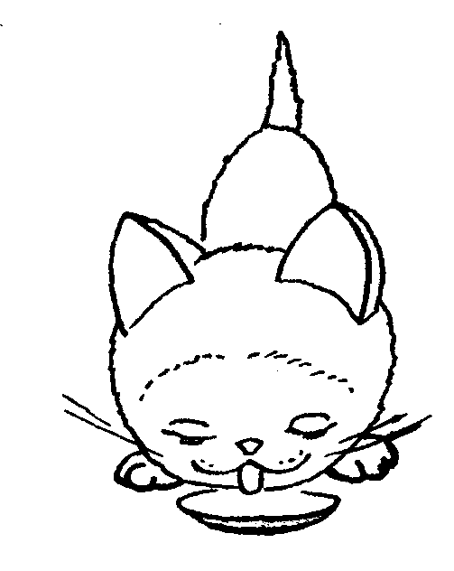
Если домашние животные приносят столь очевидную пользу, то, казалось бы, вывод ясен: они необходимы всем детям. Однако все не так просто. Поэтому, прежде чем завести дома животное, убедитесь, что у ребенка или у кого-то из членов семьи нет аллергии на то животное, которое вы решили приобрести (это очень важно). И основательно подумайте о том, готов ли ваш ребенок взять на себя обязанности по уходу за новым членом семьи? Хватит ли у него сил и терпения, чтобы выполнять эти обязанности ежедневно, а не от случая к случаю? Нужно помнить, что даже школьники 8—10 лет не всегда готовы к этому, а некоторых детей нельзя перегружать дополнительными обязанностями учитывая состояние их здоровья.
Идя навстречу желаниям своего ребенка родителям нужно четко представлять себе, что часть забот (возможно, большую) о животном придется выполнять им самим, поскольку все, что требует регулярности и терпения, сложно для детского сознания с его еще несформировавшимся чувством ответственности. И хотя дошкольники искренно верят в то, что будут не только играть с животным, но и заботиться о нем, однако далеко не у всех из них есть готовность и потребность к этому. Так же как и не у всех родителей есть время и желание возиться с четвероногим питомцем или птицей. Если вы все же решитесь на этот шаг, то до того как принести его в дом. необходимо узнать о нем как можно больше. Не будьте легкомысленными, не берите животных об особенностях и правилах содержания которых вы недостаточно хорошо осведомлены. Помните, именно знания помогут вам превратить общение с новым членом семьи в радость. И еще, разумно заводить тех животных, которые больше всего подходят к уже сложившемуся укладу в вашей семье. Для одних — это умная добрая собака, для других— шустрая милая кошка, а кому-то лучше завести непритязательную черепашку или молчаливых рыбок в аквариуме. Но ни в коем случае не приобретайте хищных и экзотических животных: змей, пауков, крокодилов и т.п. Это может обернуться трагедией. Даже с собаками бойцовских пород нужно быть очень осторожными, так как с ними уже связано немало случаев гибели детей.
Для некоторых пап и мам возможная потеря или смерть животного являются непреодолимой преградой для его приобретения. Конечно, болезнь, потерю или смерть любимого существа дети переживают тяжело. Однако родителям не стоит ограждать ребенка от переживания в этой ситуации, потому что такой опыт очень ценен для становления полноценной личности, более того, как бы жестоко это не казалось, он необходим, так как в дальнейшем человек обязательно и неоднократно столкнется с болью потерь. Ребенку нужно помочь пережить эту боль, разделив с ним горе утраты, объяснить ему, что, к сожалению, так иногда бывает в жизни, но на смену грусти обязательно придет радость.
Всегда нужно помнить, что животные — живые существа, нуждающиеся в ласке, заботе, внимании, поэтому их невозможно задвинуть в угол, как вещь, когда нет охоты с ними заниматься. Они, как люди, чувствуют грубость, раздражение, нелюбовь к себе. И, наконец, кого бы из животных вы ни завели, внимательно следите за тем, как сын или дочь обращается с ним, и немедленно пресекайте жестокость по отношению к животному. Иначе такие «забавы» могут привести к деформации личности ребенка, и он может вырасти жестоким человеком или даже садистом.
Иногда некоторые настойчивые дети ставят взрослых перед свершившимся фактом: приводят домой беспризорное животное котенка или щенка, или приносят попугая, канарейку. В таком случае нужно объяснить ребенку, что он поступил неправильно, перешел дозволенную грань, проявил неуважение к другим членам семьи, потому что решение по такому важному вопросу нужно было принимать всем вместе, и в следующий раз подобной самостоятельности вы не потерпите.
Однако, если вдруг по каким-то причинам новый жилец не придется ко двору, ни в коем случае не выбрасывайте его на улицу. Этим вы не только обречете бедное животное на мучительное существование, а может быть, и на скорую гибель, но и нанесете глубокую душевную рану собственному ребенку, который, возможно, запомнит эту вашу жестокость навсегда и никогда ее вам не простит. Поэтому взвести все за и против до того, как в вашей квартире появится новый член семьи, чтобы потом не было разочарований, обид, непонимания, слез, конфликтов.

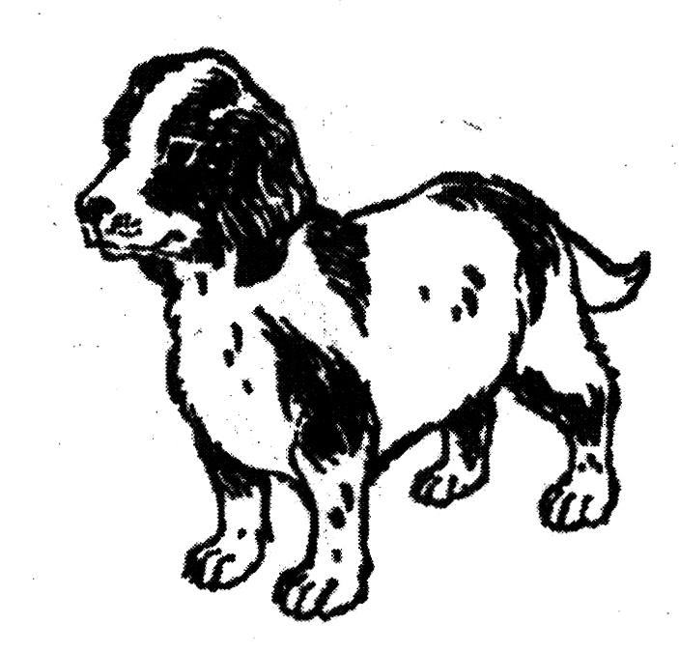

Ж «Воспитатель» № 4-1999

